# PEMANFAATAN IT UNTUK MENINGKATKAN EFISIENSI PROSES PERIZINAN DAN LEGALITAS DI PT TRYNANG MALANG

**LAPORAN PRAKTIK KERJA BIDANG TEKNOLOGI INFORMASI**

**Untuk Memenuhi Persyaratan Praktik Kerja Teknologi Informasi**

**Oleh:**

# IRWAN HIDAYAT

# NIM 21.52.0003



**PROGRAM STUDI S1 – TEKNOLOGI INFORMASI KEMENTERIAN PENDIDIKAN DAN KEBUDAYAAN**

**SEKOLAH TINGGI MANAJEMEN INFORMATIKA DAN KOMPUTER PPKIA PRADNYA PARAMITA**

**MALANG 2025**

## LEMBAR PERSETUJUAN

# PEMANFAATAN IT UNTUK MENINGKATKAN EFISIENSI PROSES PERIZINAN DAN LEGALITAS DI PT TRYNANG MALANG

**Oleh:**

## IRWAN HIDAYAT

## 21.52.0003

### Telah disetujui oleh pembimbing untuk diujikan Pada tanggal januari 2025

Menyetujui, Komisi Pembimbing

Dosen Pembimbing PKTI

Sigit Setyowibowo, ST., MMSI NIK 00.12.01.025

Mengetahui,

Ketua Program Studi S1 – Teknologi Informasi

Samsul Arifin, S.Kom., MMSI NIK. 11.10.25.004

## LEMBAR PENGESAHAN

# PEMANFAATAN IT UNTUK MENINGKATKAN EFISIENSI PROSES PERIZINAN DAN LEGALITAS DI PT TRYNANG MALANG

**Oleh:**

## IRWAN HIDAYAT

## 21.52.0003

### Telah disetujui oleh pembimbing untuk diujikan Pada tanggal Januari 2025

Dewan Penguji,

Sigit Setyowibowo, ST., MMSI NIK 00.12.01.025

Mengetahui,

Ketua Program Studi S1-Teknologi Informasi

Samsul Arifin, S.Kom., MMSI NIK. 11.10.25.004

# LEMBAR ORISINALITAS LAPORAN PKTI

Yang bertanda tangan dibawah ini, saya:

Nama Mahasiswa : |Irwan Hidayat

N.I.M : 21.52.0003

Program Studi : S1-Teknologi Informasi

Perguruan Tinggi : STMIK PPKIA Pradnya Paramita Malang

Judul Laporan : Pemanfaatan IT Untuk Meningkatkan Efisiensi Proses

Perizinan Dan Legalitas Di Pt Trynang Malang

Saya menyatakan orisinalitas laporan PKTI ini merupakan karya ilmiah saya sendiri dan bukan merupakan tiruan, salinan atau duplikasi dari laporan yang telah dipergunakan untuk mendapatkan gelar Diploma baik dilingkungan Sekolah Tinggi STMIK PPKIA Pradnya Paramita Malang maupun diperguruan tinggi lain, serta belum pernah dipublikasikan.

Pernyataan ini dibuat dengan penuh kesadaran dan rasa tanggung jawab serta bersedia memikul segala resiko jika pernyataan diatas tidak benar.

Malang,Januari 2025

Irwan Hidayat

21.52.0003

# RINGKASAN

Praktik Kerja Bidang Teknologi Informasi (PKTI) merupakan wadah bagi mahasiswa untuk mengaplikasikan berbagai keahlian atau keterampilan, baik soft skill maupun hard skill, yang telah dipelajari selama masa perkuliahan. Kegiatan ini dilaksanakan di sebuah perusahaan atau instansi dalam kurun waktu tertentu. Pada laporan PKTI ini, dijelaskan berbagai aktivitas yang dilakukan selama praktik, termasuk tantangan atau masalah yang ditemukan di lapangan.

Penempatan PKTI dilakukan di PT Trynang, sebuah biro jasa yang berfokus pada pengurusan dokumen perizinan, legalitas perusahaan, jasa konsultasi hukum, serta konsultan IT. Sebagai perusahaan jasa yang bergerak di bidang konsultasi hukum dan teknologi informasi, PT Trynang telah membantu ratusan pengusaha mendirikan perusahaan mereka di Indonesia. Hal ini menjadikan PT Trynang sebagai biro jasa perizinan yang profesional, berpengalaman, dan terpercaya.

PT Trynang berkomitmen menjadi mitra utama bagi siapa saja yang ingin memulai usaha di Indonesia. Dengan memberikan dukungan penuh selama proses pendirian perusahaan, PT Trynang memastikan para pengusaha dapat fokus pada pengembangan bisnis mereka tanpa perlu khawatir tentang pengurusan legalitas atau manajemen perusahaan.

# KATA PENGANTAR

Puji syukur kehadirat Tuhan Yang Maha Pemurah dan Maha Penyayang, dengan limpah karunia-Nya Penulis dapat menyelesaikan Laporan Praktik Kerja Bidang Teknologi Informasi (PKTI) yang berjudul “Manfaat IT dalam perizinan Legalitas pada PT Trynang”.

Dalam penyelesaian laporan PKTI ini, Penulis tentu saja mendapat bantuan dan dorongan secara moril maupun materil. Untuk itu, penulis mengucapkan terimakasih kepada semua pihak yang telah membantu atas terselesaikanya penelitian ini, diantaranya:

1. Allah SWT, atas rahmat dan karunia-Nya PKTI ini dapat terselesaikan.
2. Bapak Dr. Tubagus M. Akhriza, S.Si., MMSI., Ph.D selaku Ketua STMIK PPKIA Pradnya Parramita malang.
3. Bapak Samsul Arifin, S.Kom., MMSI selaku Ketua Program Studi S1 Teknologi Informasi STMIK PPKIA Pradnya Paramita Malang.
4. Bapak Sigit Setyowibowo, ST., MMSI selaku Pembimbing Praktik Kerja Bidang Teknologi Informasi.
5. Bapak Yusuf Sinatrya, SH. selaku *Owner* PT Trynang Sejahtera Indonesia.
6. Bapak Nanang Dwicahyono, S.kom selaku Pembimbing Praktik Kerja Bidang Teknologi Informasi.
7. Orang tua yang senantiasa memberikan doa dan dukungan dalam menyelesaikan Laporan PKTI
8. Teman-teman saya yang sudah banyak membantu serta memberikan dukungan serta semangat.

Dalam selesainya laporan PKTI ini, peneliti menyadari bahwa masih jauh dari kata sempurna. Untuk itu peneliti mengharapkan kritik dan saran yang bersifat membangun untuk kesempurnaan penyusunan laporan PKTI. Semoga laporan PKTI ini dapat berguna dan bermanfaat bagi pembaca dan menambah wawasan bagi kita semua.

# DAFTAR ISI

LEMBAR PERSETUJUAN ii

LEMBAR PENGESAHAN iii

LEMBAR ORISINALITAS LAPORAN PKTI iv

RINGKASAN v

KATA PENGANTAR vi

DAFTAR ISI vii

DAFTAR TABEL ix

DAFTAR GAMBAR x

BAB I PENDAHULUAN 1

* 1. Latar Belakang 1
  2. Tujuan PKTI 2
  3. Kontribusi PKTI 2
  4. Lingkup Kerja 2

BAB II OBJEK PKTI 3

* 1. Tinjauan Umum 3
     1. Sejarah PT Trynang Sejahtera Indonesia 3
     2. Visi 4
     3. Misi 4
     4. Struktur Organisasi PT Trynang Sejahtera Indonesia 4
     5. Lokasi 5
  2. Divisi Kerja 5
  3. Tugas dan Fungsi 5
     1. Direktur 6
     2. General Manager 6
     3. Manager Keuangan 6
     4. Manager Marketing 6
     5. Manager Management 7
     6. Supervisor Keuangan 7
     7. Supervisor Marketing 7
     8. Supervisor Management 7

BAB III KEGIATAN PKTI 8

* 1. Pekerjaan dan Target PKTI 8
  2. Pelaksanaan Pekerjaan 8
  3. Hasil pekerjaan 11
     1. Tampilan Halaman Login website Cashiering 11
     2. Tampilan Halaman Utama Website Cashiering 11
     3. Tampilan Halaman Product List Website Cashiering 12
     4. Tampilan Halaman User List Website Cashiering 12
     5. Tampilan Halaman Sales List website Cashiering 13
     6. Tampilan Halaman Pos Website Cashiering 13
     7. Tampilan Halaman Manage Account Website Cashiering 14

BAB IV PENUTUP 15

* 1. Kesimpulan 15
  2. Saran 15

# DAFTAR TABEL

Tabel 3.1 Pekerjaan dan Aktivitas PKTI 8

# DAFTAR GAMBAR

gambar 2. 1 Struktur Organisasi PT Trynang 4

gambar 2. 2 Lokasi Kantor PT Trynang 5

gambar 3. 1 Tampilan Halaman Login Website Cashiering 11

gambar 3. 2 Tampilan Halaman Utama Website Cashiering 11

gambar 3. 3 Tampilan Halaman Product List Website Cashiering 12

gambar 3. 4 Tampilan Halaman User List Website Cashiering 12

gambar 3. 5 Tampilan Halaman Sales List website Cashiering 13

gambar 3. 6 Tampilan Halaman Pos Website Cashiering 13

gambar 3. 7 Tampilan Halaman Manage Account Website Cashiering 14

# BAB I PENDAHULUAN

### Latar Belakang

Praktik Kerja Bidang Teknologi Informasi (PKTI) adalah salah satu mata kuliah wajib di Program Studi Sistem Informasi STMIK PPKIA Pradnya Paramita (STIMATA) Malang. PKTI memberikan kesempatan kepada mahasiswa untuk mempraktikkan langsung pengetahuan dan keterampilan yang telah dipelajari di bangku perkuliahan dalam lingkungan kerja nyata di sebuah instansi atau perusahaan. Kegiatan ini bertujuan untuk melatih mental, membentuk sikap profesional, mengimplementasikan ilmu, serta meningkatkan kompetensi lulusan di bidangnya masing-masing.

Melalui PKTI, mahasiswa diharapkan dapat memahami kondisi dunia kerja secara langsung, memperoleh wawasan baru, serta mampu menerapkan ilmu pengetahuan yang telah mereka pelajari di perguruan tinggi sesuai bidang studi. Laporan PKTI merupakan dokumen ilmiah yang dibuat mahasiswa jenjang Diploma (D3) dan Sarjana (S1) berdasarkan hasil kegiatan lapangan, kajian pustaka, atau proyek pengembangan yang telah dilaksanakan.

Penulis menjalankan PKTI di PT Trynang Malang, sebuah perusahaan yang bergerak dalam bidang jasa pengurusan dokumen perizinan, legalitas perusahaan, konsultasi hukum, dan teknologi informasi. Selama PKTI, penulis ditugaskan sebagai Konsultan IT dan Hukum dengan fokus membantu pelaku bisnis dalam hal perizinan legalitas dan pemanfaatan teknologi informasi untuk mendukung aktivitas bisnis, komunitas, serta masyarakat.

Tujuan dari penelitian ini adalah memaksimalkan penggunaan teknologi informasi dalam jasa perizinan dan legalitas. PT Trynang Malang telah membantu banyak pelaku usaha berkembang melalui pengelolaan pemasaran berbasis website dan strategi digital marketing, sekaligus mendukung kebutuhan legalitas bisnis bagi pelanggan perusahaan.

### Tujuan PKTI

Tujuan pelaksanaan Praktik Kerja Bidang Teknologi Informasi ini adalah untuk mengoptimalkan pemanfaatan teknologi informasi dalam dunia bisnis, khususnya dalam mempercepat dan mempermudah proses legalitas serta perizinan melalui layanan berbasis online.

### Kontribusi PKTI

Beberapa kontribusi yang dihasilkan dari Praktik Kerja Bidang Teknologi Informasi ini adalah sebagai berikut:

* + 1. Membantu mengotomatisasi proses perizinan dan legalitas untuk meningkatkan efisiensi.
    2. Membantu pengembangan dan pembuatan website mitra kerja PT Trynang.
    3. Membantu dalam pembuatan formulir perusahaan untuk keperluan operasional.

### Lingkup Kerja

Praktik kerja dilakukan di Divisi Manajemen PT Trynang Malang dengan posisi sebagai Konsultan IT. Tugas utama adalah memberikan solusi kepada pelanggan terkait penerapan teknologi informasi yang mendukung kebutuhan bisnis, perizinan, dan legalitas mereka selama pelaksanaan PKTI.

# BAB II OBJEK PKTI

### Tinjauan Umum

Pada bagian ini menjelaskan tentang sejarah singkat Perusahaan PT Trynang, tugas dan fungsi dari divisi dalam perusahaan, struktur devisi serta visi dan misi PT. Trynang Sejahtera Indonesia Bagian ini mengulas sejarah singkat PT Trynang Sejahtera Indonesia, tugas dan fungsi dari masing-masing divisi dalam perusahaan, struktur organisasi, serta visi dan misi PT Trynang Sejahtera Indonesia.

### Sejarah PT Trynang Sejahtera Indonesia

PT Trynang Sejahtera Indonesia didirikan pada tahun 2021. Pada awalnya, perusahaan ini berbentuk sebuah tim yang fokus membantu pengurusan perizinan dan pengelolaan lahan yayasan yang berada di wilayah Jawa Timur. Bidang utama yang ditekuni adalah pendampingan perusahaan, mencakup pembentukan struktur organisasi, pengurusan legalitas, serta manajemen perusahaan.

Seiring dengan perkembangan kebutuhan pasar, Trynang memperluas jangkauannya ke bidang digital marketing. Perusahaan mulai memberikan layanan untuk membantu individu maupun organisasi mengembangkan usaha mereka melalui pengelolaan media sosial, pembuatan website, serta pengembangan aplikasi.

Pada tahun 2023, Trynang secara resmi bertransformasi menjadi PT Trynang Sejahtera Indonesia, melanjutkan visi dan misinya untuk memberikan solusi menyeluruh dalam bidang perizinan, legalitas, manajemen, dan digital marketing.

### Visi

Menjadi partner terbaik dan terpercaya dalam pelayanan perizinan dan legalitas dengan mengutamakan profesionalitas,

### Misi

* + - 1. Membantu perseorangan atau perusahaan dalam pengurusan perijinan dan legalitas;
      2. Membantu perseorangan atau perusahaab dalam management perusahaan dan proses promotion via web.

### Struktur Organisasi PT Trynang Sejahtera Indonesia

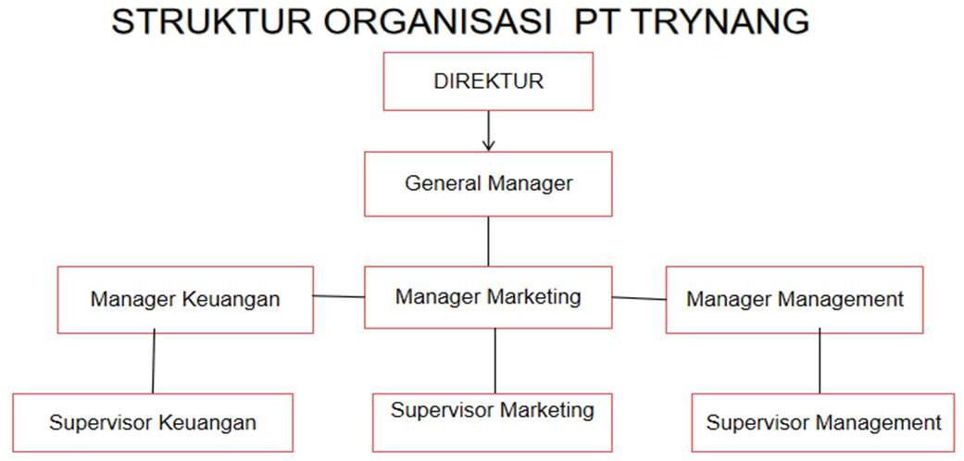

gambar 2. 1 Struktur Organisasi PT Trynang

### Lokasi

Kantor PT Trynang Jl. Jombang Blok B Kota Malang, Provinsi Jawa Timur.

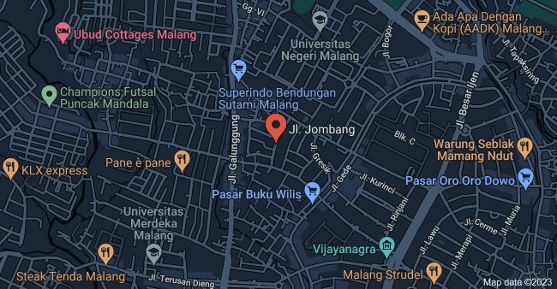

gambar 2. 2 Lokasi Kantor PT Trynang

### Divisi Kerja

PT Trynang Sejahtera Indonesia adalah perusahaan jasa yang berfokus pada layanan konsultasi di bidang IT dan legalitas. Peran utama Trynang adalah membantu pelanggan membangun bisnis yang legal dan aman. Perusahaan ini berkomitmen memberikan kepuasan pelanggan melalui layanan yang komprehensif, mulai dari menjamin keamanan data yang diberikan hingga menawarkan solusi terbaik dari tim profesional Trynang Sejahtera Indonesia.

### Tugas dan Fungsi

Struktur organisasi dalam sebuah perusahaan merupakan hierarki yang menggambarkan komponen-komponen penyusun perusahaan. Setiap karyawan dalam organisasi memiliki peran dan tanggung jawab tertentu sesuai dengan posisinya masing-masing.

### Direktur

* + - 1. Merancang strategi bisnis yang mendukung pertumbuhan perusahaan.
      2. Mengarahkan dan menerapkan visi serta misi perusahaan.
      3. Mengevaluasi proses bisnis untuk memastikan efisiensi dan efektivitas operasional.

### General Manager

* + - 1. Mengelola perusahaan sesuai visi dan misi yang telah ditetapkan.
      2. Merencanakan, mengkoordinasikan, melaksanakan dan mengawasi seluruh aktivitas bisnis perusahaan.
      3. Memasikan strategi perusahaan pada tiap departemen dilaksanakan dengan optimal.
      4. Menyusun dan melaksanakan rencana strategis untuk jangka pendek, menengah, dan panjang.

### Manager Keuangan

* + - 1. Melakukan riset pasar perusahaan
      2. Melakukan pengembangan bisnis perusahaan
      3. Mengontrol kualitas jasa perusahaan

### Manager Marketing

* + - 1. Memberikan layanan terbaik kepada calon pelanggan.
      2. Menerima pemesanan melalui telepon dari konsumen.
      3. Melaksanakan strategi pemasaran untuk memperluas jangkauan layanan perusahaan.

### Manager Management

* + - 1. Membuat rencana strategis dan menentukan tujuan bagi tim atau departemen.
      2. Memimpin dan memberikan inspirasi kepada anggota tim, sekaligus menciptakan lingkungan kerja yang positif.
      3. Mengambil keputusan strategis dengan mempertimbangkan risiko dan manfaat.
      4. Menyelesaikan permasalahan yang muncul di dalam area tanggung jawabnya.

### Supervisor Keuangan

* + - 1. Mengelola anggaran dan memproyeksikan kinerja keuangan berdasarkan analisis data.
      2. Menyusun dan menerapkan proses pengendalian keuangan yang efektif.
      3. Melakukan analisis untuk mengidentifikasi peluang dan risiko finansial serta memberikan rekomendasi peningkatan kinerja keuangan.

### Supervisor Marketing

* + - 1. Mengembangkan strategi pemasaran untuk mencapai target perusahaan.
      2. Membimbing dan mengawasi tim pemasaran
      3. Menganalisis kinerja kampanye pemasaran dan mengoptimalkan strategi yang diterapkan.
      4. Mengelola anggaran pemasaran agar sumber daya digunakan secara efisien.

### Supervisor Management

* + - 1. Memberikan arahan dan dukungan kepada tim kerja.
      2. Menyusun strategi untuk mencapai tujuan organisasi.
      3. Memfasilitasi komunikasi dan kolaborasi lintas tim dan departemen.
      4. Menangani masalah yang muncul serta memastikan solusi diterapkan secara efektif.

# BAB III KEGIATAN PKTI

### Pekerjaan dan Target PKTI

Pelaksanaan PKTI dilakukan di PT Trynang Sejahtera Indonesia, yang berlokasi di Kota Malang, tepatnya di Kantor PT Trynang, Jl. Jombang Blok B, Kota Malang, Provinsi Jawa Timur. Periode PKTI berlangsung mulai tanggal 15 Juli 2024 s.d. 15 September 2024.

Selama kegiatan PKTI, mahasiswa diwajibkan hadir setiap hari Jum’at dan Sabtu. Pada setiap pertemuan, mahasiswa diharuskan melaporkan perkembangan proyek yang sedang dikerjakan. Jam kerja yang ditetapkan adalah pukul 15.30 hingga 19.00 WIB. Rincian kegiatan dan waktu pelaksanaan secara terperinci disajikan pada tabel 3.1.

### Pelaksanaan Pekerjaan

Berikut ini rincian pekerjaan dan aktivitas yang dilakukan saat kegiatan PKTI berlangsung.

|  |  |  |  |  |
| --- | --- | --- | --- | --- |
| No | Tanggal | Lokasi | Kegiatan | Keterangan |
| 1 | 15 Juli 2024 | PT. Trynang Sejahtera Indonesia | * Form Penggunaan Kendaraan Kantor * Form Excel Penggunaan Kendaraan Kantor |  |
| 2 | 16-17 Juli  2024 | PT. Trynang Sejahtera Indonesia | * Form Permintaan Pelatihan * Form Sertifikat * Form Evaluasi Kepelatihan * Form Surat Pengantar |  |
| 3 | 20 Juli 2024 | PT. Trynang Sejahtera Indonesia | * Form Kunjungan Cabang * Form Excel Kunjungan Cabang |  |
| 4 | 22-24 Juli  2024 | PT. Trynang Sejahtera Indonesia | * Form Job Description * Form Job Description Security * Form Job Description Staff |  |

|  |  |  |  |  |
| --- | --- | --- | --- | --- |
| No | Tanggal | Lokasi | Kegiatan | Keterangan |
| 5 | 27 Juli 2023 | PT. Trynang Sejahtera Indonesia | * Memahami cara penggunaan OSS untuk Legalitas perusahaan |  |
| 6 | 29 Juli 2024 | PT. Trynang Sejahtera Indonesia | * Memahami cara pembuatan SO (struktur organisasi) dalam perusahaan |  |
| 7 | 30 Juli 2024 | PT. Trynang Sejahtera Indonesia | * Form Surat Pengantar * Form Surat Tamu |  |
| 8 | 31 Juli 2024 | PT. Trynang Sejahtera Indonesia | * Desain Banner UMKM |  |
| 9 | 3 Agustus 2024 | PT. Trynang Sejahtera Indonesia | * Membuat Struktur Organisasi Pengurusan PT Trynang |  |
| 10 | 5 Agustus  2024 | PT. Trynang Sejahtera Indonesia | * Form Surat Peringatan * Form Surat Usulan Promosi |  |
| 11 | 6-7 Agustus  2024 | PT. Trynang Sejahtera Indonesia | * Membantu melayani pendampingan Menegement   Membuat Peraturan Perusahaan Pembuatan Jobdesk |  |
| 12 | 10 Agustus  2024 | PT. Trynang Sejahtera Indonesia | * Form Kenaikan Gaji * Form Spil Gaji * Form Cash Bon * Form Permohonan Perubahan Gaji |  |
| 13 | 12 Agustus  2024 | PT. Trynang Sejahtera Indonesia | * Form Job Description * Form Job Description Security * Form Job Description Staff |  |
| 14 | 13 Agustus  2024 | PT. Trynang Sejahtera Indonesia | * Form Keberangkatan * Form Perjalanan Dinas * Form Hasil Perjalanan Dinas |  |
| 15 | 14 Agustus  2024 | PT. Trynang Sejahtera Indonesia | * Proses Recruitment dankontrak kerja Sistem Pembukuan Keuangan |  |
| 16 | 19-20 Agustus  2024 | PT. Trynang Sejahtera Indonesia | * Memahami pengurusan Tanda Daftar Gudang (TDG) |  |

|  |  |  |  |  |
| --- | --- | --- | --- | --- |
| No | Tanggal | Lokasi | Kegiatan | Keterangan |
| 17 | 21 Agustus  2024 | PT. Trynang Sejahtera Indonesia | * Membantu Pembuatan NIB Perusahaan |  |
| 18 | 24 Agustus  2024 | PT. Trynang Sejahtera Indonesia | * Membuat desain aplikasi Cashiering |  |
| 19 | 26-28 Agustus  2024 | PT. Trynang Sejahtera  Indonesia | * Membuat desain aplikasi Cashiering |  |
| 20 | 31 Agustus  2024 | PT. Trynang Sejahtera Indonesia | * Membuat List pengurusan Legalitas seperti :Pendaftaran PT   / CV , Pengurusan NIB (Nomer Induk Berusaha) Kemenkumham, Pengurusan BPJS Tenaga Kerja (SIPP) Pendaftaran Haki, PengurusanBPOM, Pengurusan Halal, Balik nama tanah,  PendaftaranPIRT |  |
| 21 | 2-3 September  2024 | PT. Trynang Sejahtera Indonesia | * Pembuatan Membuat Flowchart Aplikasi Cashiering |  |
| 22 | 3 September  2024 | PT. Trynang  Sejahtera Indonesia | * Membuat Backend aplikasi Cashiering |  |
| 23 | 4 September  2024 | PT. Trynang Sejahtera Indonesia | * Membuat Backend aplikasi Cashiering |  |
| 24 | 7 September  2024 | PT. Trynang Sejahtera  Indonesia | * Membuat Backend aplikasi Cashiering |  |
| 25 | 9 September  2024 | PT. Trynang  Sejahtera Indonesia | * Membuat Backend aplikasi Cashiering |  |
| 26 | 10-11  September 2024 | PT. Trynang Sejahtera Indonesia | * Penggabungan dan penyempurnaan antara frontend   ,backend,database aplikasi Cashiering |  |
| 27 | 14 September  2024 | PT. Trynang Sejahtera Indonesia | * Pengurusan PIRT pada makanan ringan |  |

Tabel 3.1 Pekerjaan dan Aktivitas PKTI

### Hasil pekerjaan

Hasil yang didapat dan dikerjakan selama PKTI berlangsung ialah membuat yang berkaitan dengan website pada partner perusahaan. Berikut merupakan tampilan dari form yang peneliti kerjakan.

### Tampilan Halaman Login website Cashiering

### Dibawah ini merupakan tampilan pada halaman login, admin memasukan username dan password

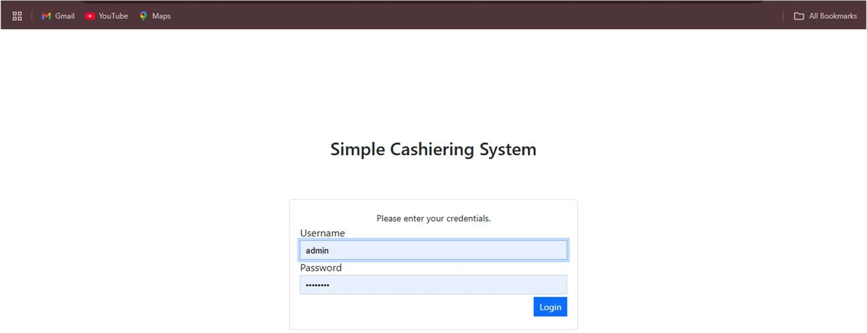

gambar 3. 1 Tampilan Halaman Login Website Cashiering

### Tampilan Halaman Utama Website Cashiering

### Ini merupakan halaman utama atau home dari aplikasi Cashiering

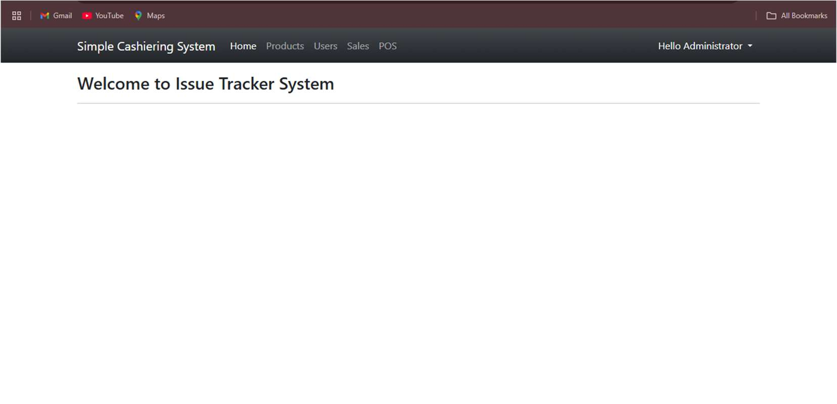

gambar 3. 2 Tampilan Halaman Utama Website Cashiering

### Tampilan Halaman Product List Website Cashiering

Halaman ini *Product List* menampilkan daftar produk yang tersedia untuk pengguna, memudahkan pengguna dalam melihat, menjelajahi dan memilih produk.

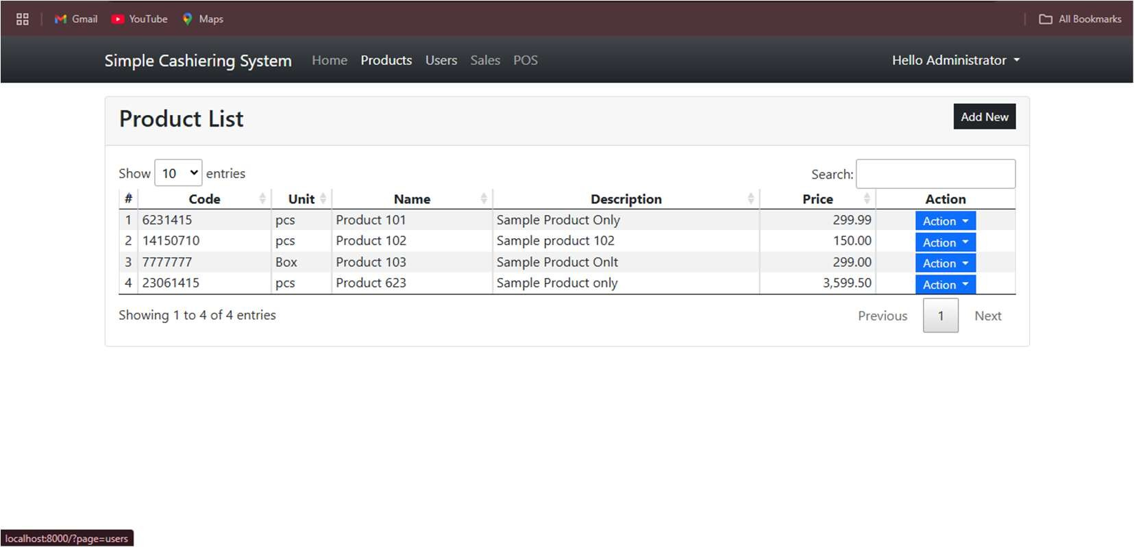

gambar 3. 3 Tampilan Halaman Product List Website Cashiering

### Tampilan Halaman User List Website Cashiering

Halaman *User List* adalah bagian dari sebuah sistem atau aplikasi yang menampilkan daftar pengguna (*user*) yang terdaftar atau relevan dengan konteks platform tersebut.

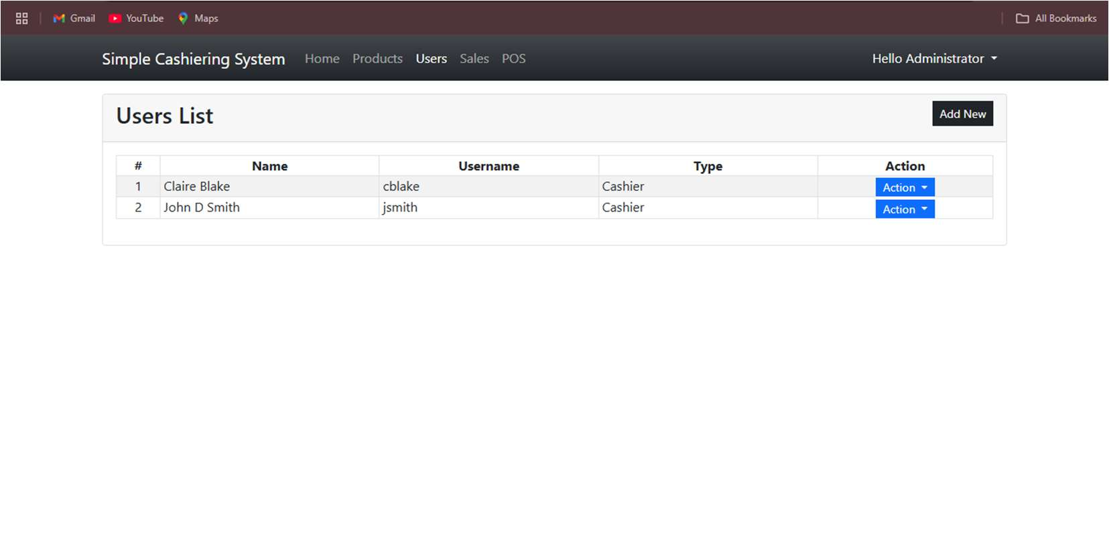

gambar 3. 4 Tampilan Halaman User List Website Cashiering

### Tampilan Halaman Sales List website Cashiering

Halaman *Sales List* merupakan sebuah bagian dalam sistem atau aplikasi yang menampilkan daftar penjualan yang telah dilakukan.

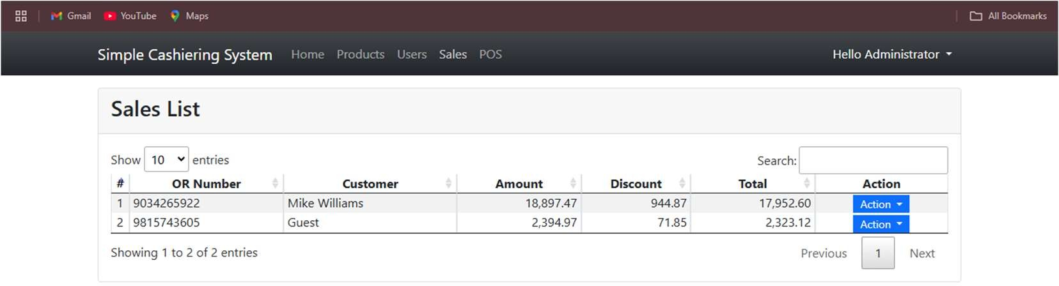

gambar 3. 5 Tampilan Halaman Sales List website Cashiering

### Tampilan Halaman Pos Website Cashiering

Halaman *POS* merupakan bagian utama yang digunakan untuk melakukan transaksi penjualan.

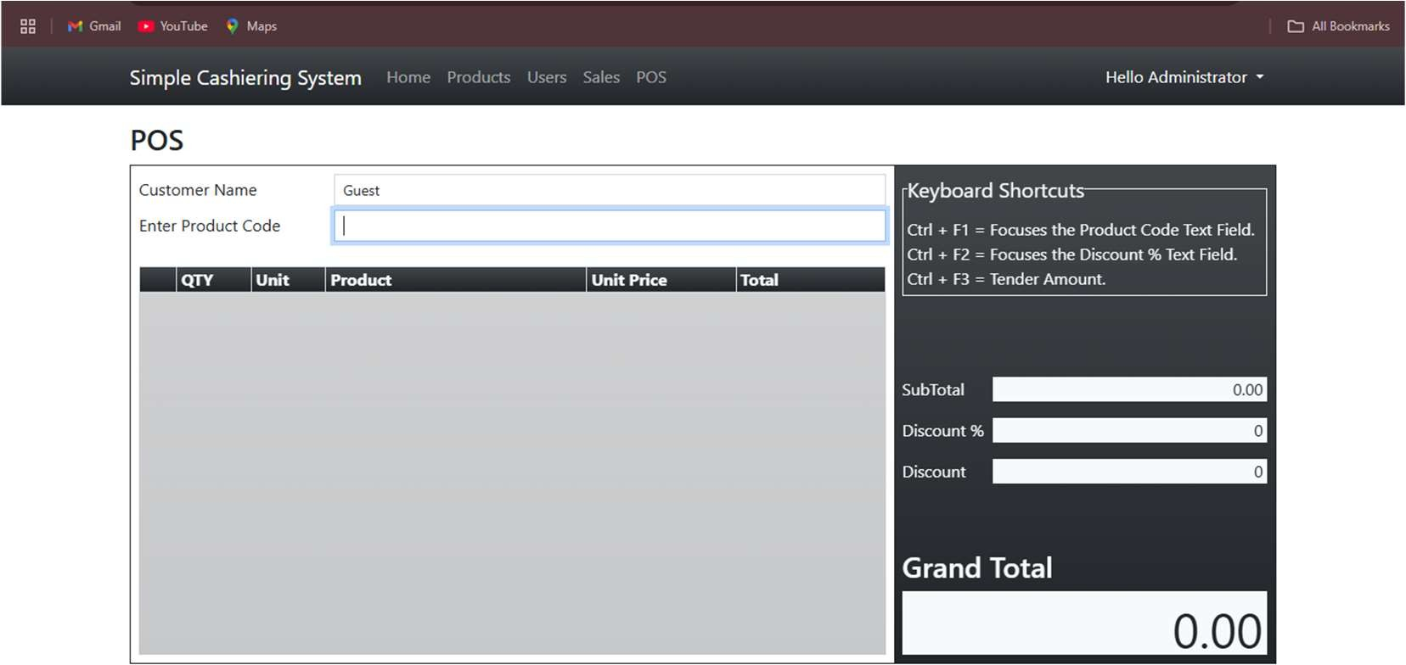

gambar 3. 6 Tampilan Halaman Pos Website Cashiering

### Tampilan Halaman Manage Account Website Cashiering

Halaman *Manage account* atau kelola akun adalah halaman untuk mengelola pengaturan dan informasi terkait akun. Halaman ini berisi berbagai opsi dan alat untuk mempermudah pengguna dalam mengontrol akun sesuai kebutuhan.

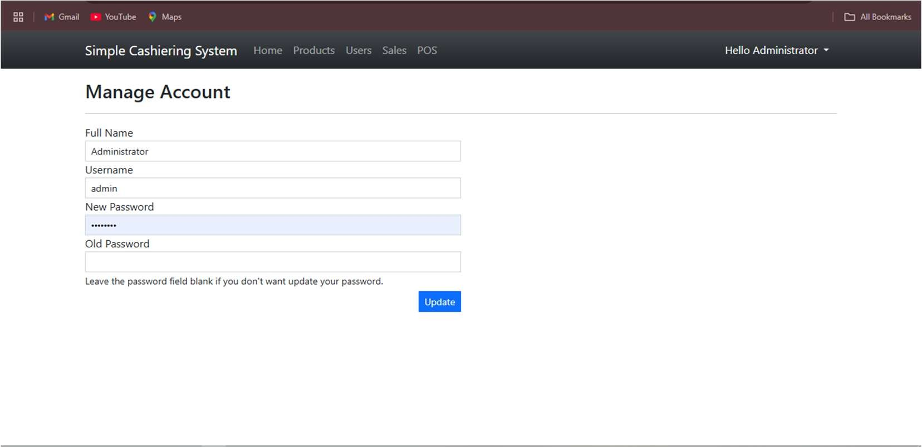

gambar 3. 7 Tampilan Halaman Manage Account Website Cashiering

15

# BAB IV PENUTUP

### Kesimpulan

Kegiatan Praktek Kerja Teknologi Informasi (PKTI) yang dilaksanakan di PT Trynang Sejahtera Indonesia memberikan wawasan bahwa layanan konsultasi yang efektif dan efisien dalam perizinan serta legalitas memiliki dampak signifikan terhadap operasional perusahaan. Proses yang lebih terorganisir mampu mengurangi waktu tunggu, meningkatkan akurasi dokumen, dan memastikan kelancaran pengurusan legalitas sesuai ketentuan yang berlaku.

Sebagai perusahaan jasa yang melayani kebutuhan bisnis dan perorangan, PT Trynang telah memanfaatkan teknologi dan strategi pemasaran yang inovatif untuk meningkatkan daya saingnya. Dengan memperhatikan kebutuhan pasar, baik secara offline maupun online, perusahaan memiliki potensi besar untuk terus berkembang.

Hasil dari PKTI ini menunjukkan bahwa penerapan digitalisasi dalam proses kerja, peningkatan sumber daya manusia, dan optimalisasi komunikasi dengan klien merupakan langkah strategis untuk memperkuat kualitas layanan perusahaan.

16

### Saran

Berdasarkan hasil kegiatan dan analisis selama PKTI, berikut adalah beberapa saran untuk pengembangan layanan PT Trynang Sejahtera Indonesia::

* + 1. Disarankan untuk menyediakan panduan atau modul interaktif yang menjelaskan dokumen yang diperlukan dan tahapan perizinan secara jelas. Materi ini dapat diakses melalui media digital seperti website atau aplikasi, sehingga memudahkan klien memahami proses yang harus dilalui.
    2. Melakukan pelatihan rutin bagi tim konsultan untuk memastikan mereka selalu memahami perubahan regulasi, prosedur perizinan terkini, dan keterampilan komunikasi yang lebih baik. Pelatihan juga dapat mencakup penggunaan alat teknologi untuk meningkatkan efisiensi kerja.
    3. Memanfaatkan platform digital untuk memfasilitasi komunikasi antara konsultan dan klien, seperti layanan konsultasi online, sehingga klien dapat mengakses informasi dan mendapatkan bantuan secara lebih mudah dan cepat.